IZNENAĐENJE ZA MAJČIN DAN

Dragi moji učenici, koliko sam čula, vaša iznenađenja koja ste priredili za svoje mame su uspjela!
Nadam se da je vrijeme koje ste proveli pripremajući iznenađenja za mame prošlo u najboljem redu, jer ponekad nam se, kada nekoga želimo iznenaditi dogode razne nepredviđene situacije.
One mogu biti ozbiljne, a mogu biti i jako smiješne.
Što se dogodilo jednom dječaku i njegovom tati kada su htjeli iznenaditi mamu, saznajte iz priče Iznenađenje za Majčin dan, koju je napisao Zlatko Krilić:
(priča se nalazi i u čitanci Sunčani dani 2 na stranici 84.)

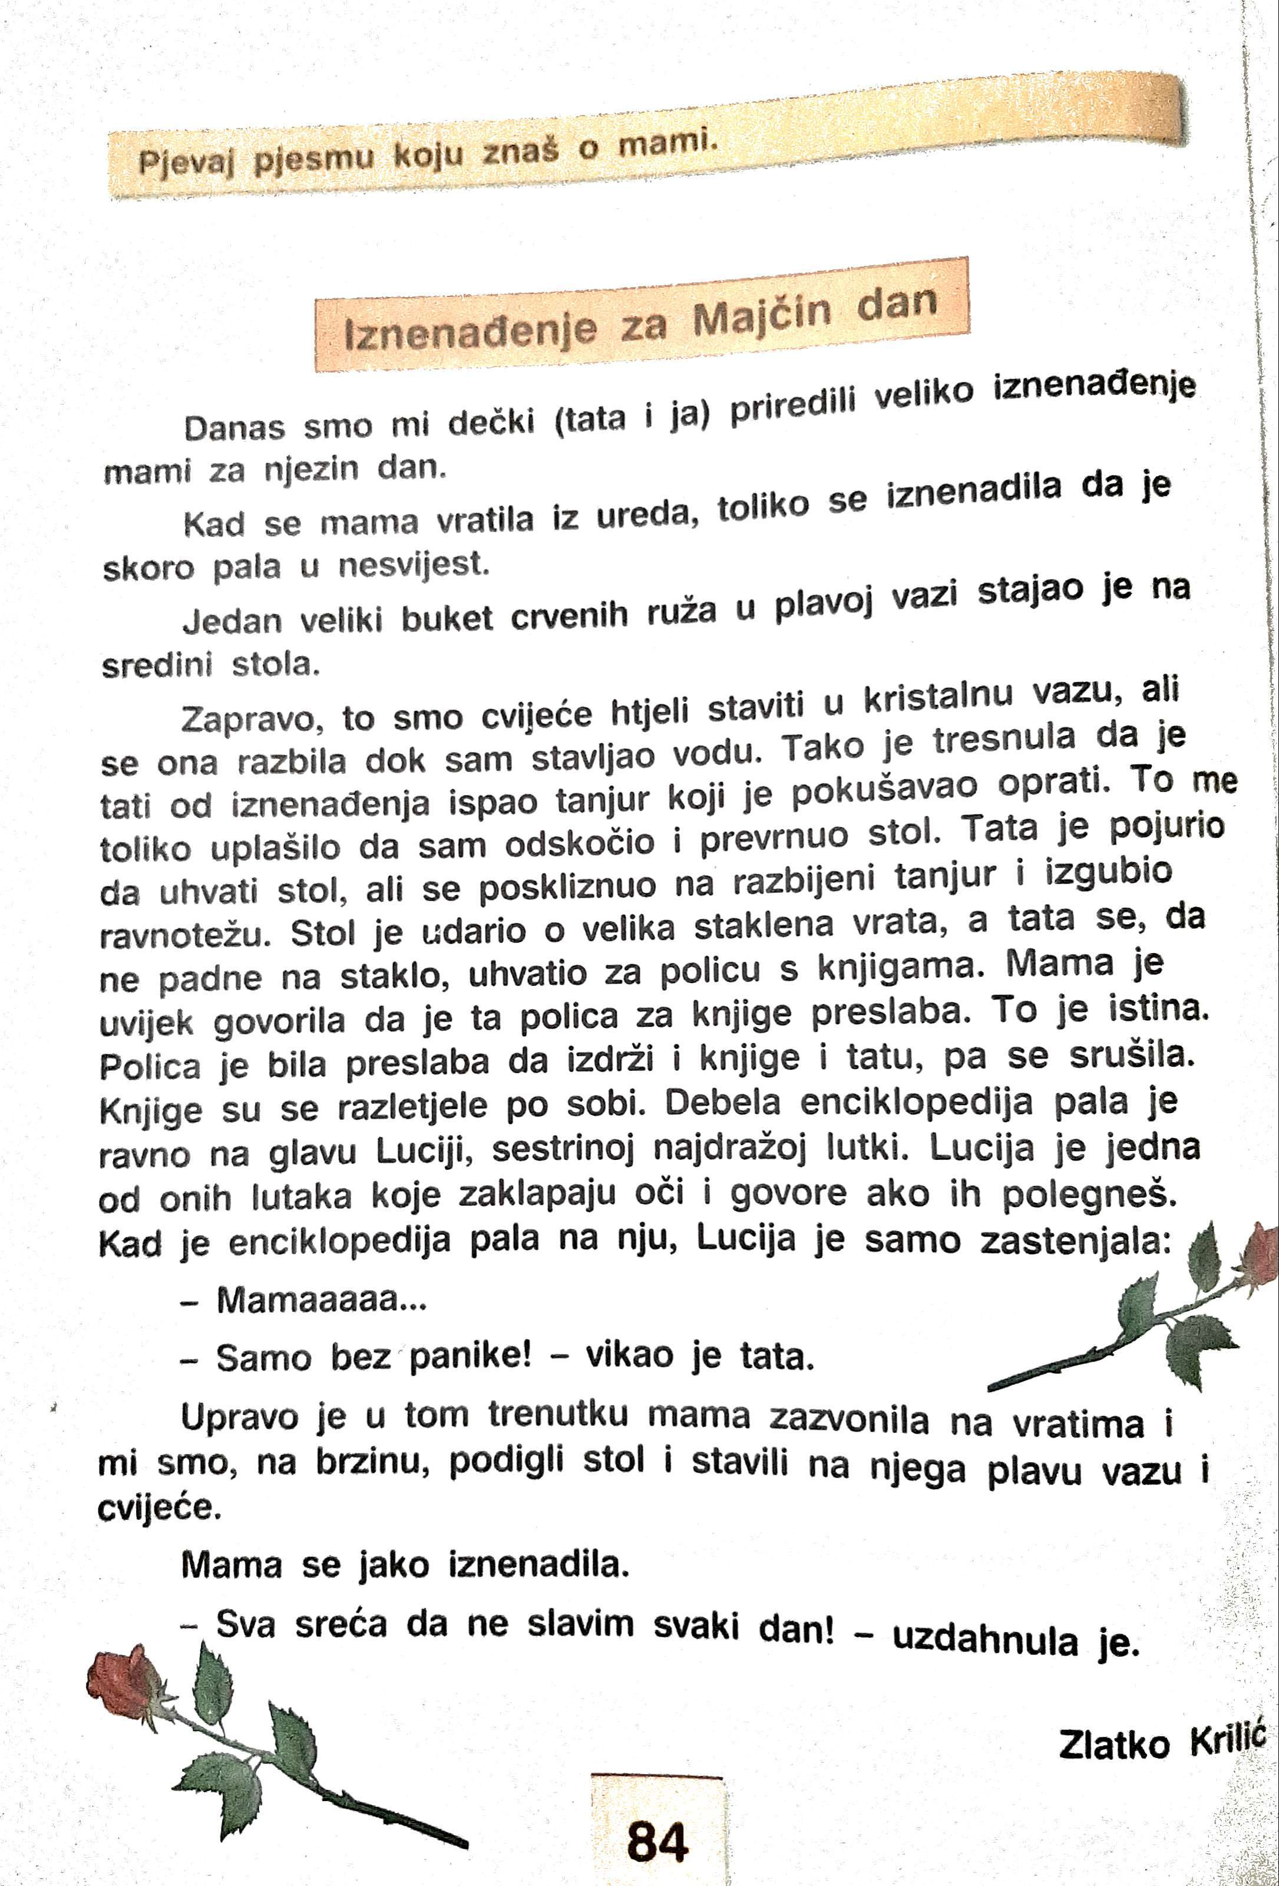

Nadam se da vam se priča svidjela.
U svoje bilježnice napišite naslov priče, a zatim ispod naslova napišite o čemu priča govori (tema) i koji su likovi u priči.
Kada ste to napisali, najprije pročitajte sljedeća pitanja i razmislite o odgovorima, a zatim ih zapišite u bilježnicu.
(pišete samo odgovore, ne i pitanja)
- Tko je mami priredio iznenađenje?
- Kakvo je iznenađenje dočekalo mamu?
- Što se neplanirano događalo tati i sinu?
Dakle, kao što sam rekla, situacije koje nam se mogu dogoditi kada za nekoga pripremamo tajno iznenađenje mogu biti ozbiljne, ali i jako smiješne.
U ovoj priči sve što se dogodilo tati i sinu malo je ozbiljno, ali i smiješno jer su se toliko trudili, ali ništa im nije išlo od ruke. Pokušajte samo zamisliti situaciju iz priče, tatu i dječaka kako im sve ispada i ruši se.
Ja sam se baš nasmijala dok sam čitala, jeste li i vi?.
Sada odgovorite i na preostala 2 pitanja:
- Zašto je mama sretna da Majčin dan nije svaki dan?
- Što te nasmijalo u priči?

